lmr33630
- 类型：同步整流降压开关转换器
  - 同步：采用低侧mos管（区别于tps5430采用续流二极管）
  - 转换器：芯片内集成mos管，无需额外添加。
- 参数： 参数类别 | 具体参数 — | — 输入电压范围 | 推荐：3.8V36V；绝对最大：-0.3V38V（瞬态＜100ns 可达 -3.5V~38V） 输出电压范围 | 可调：1V~24V（最大可扩展至 VIN 的 95%，需联系 TI 确认） 输出电流 | 额定 3A；峰值电流限制：高边（I_SC）3.85A5.05A，低边（I_LIMIT）2.9A4.1A 开关频率 | A 版本：340kHz460kHz；B 版本：1.2MHz1.6MHz；C 版本：1.8MHz~2.4MHz 效率与功耗 | 峰值效率＞95%；工作静态电流（I_Q）24µA34µA；关断电流（I_SD）5µA10µA 功率 MOSFET | 高边 R_DS-ON：RNX 封装 75mΩ（典型），DDA 封装 95mΩ（典型）；低边 R_DS-ON：RNX 封装 50mΩ（典型），DDA 封装 66mΩ（典型） 关键时序参数 | 最短导通时间（t_ON-MIN）：RNX 封装 68ns，DDA 封装 75ns；软启动时间（t_SS）2.9ms~6ms
- 引脚： 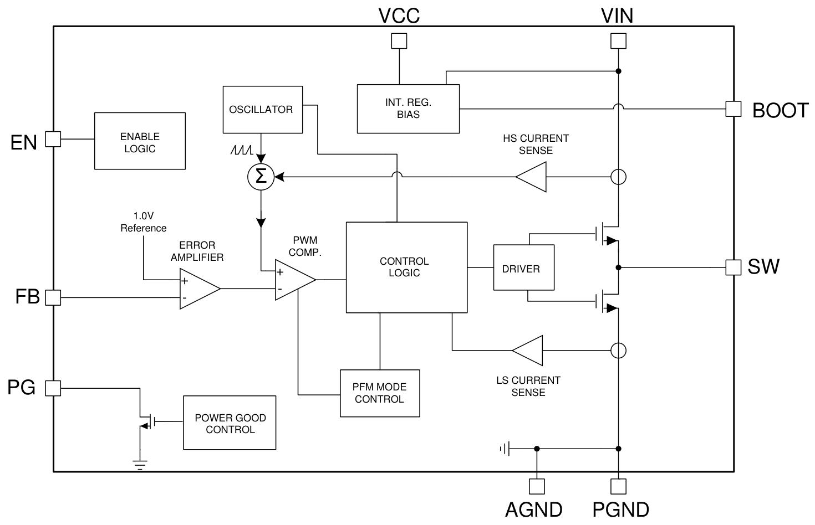 引脚名称 | 类型 | 核心功能 | — | — | — | PGND | G | 电源地,需连接系统地和 AGND,通过短而宽的走线连接旁路电容 | AGND（EP） | G | 模拟地,为内部参考和逻辑提供地参考,需焊接至接地平面以保证电气和热性能 | VIN | P | 输入电源端,需直接连接高质量旁路电容至 PGND | EN | A | 使能端(高电平导通,低电平关断),可直接接 VIN,禁止浮空 | PG | A | 电源正常标志(开漏输出),高电平表示电源正常,需外接上拉电阻,未使用时可浮空 | FB | A | 反馈输入端,连接分压电阻抽头,禁止浮空或接地 | VCC | P | 内部 5V LDO 输出,为内部控制电路供电,需接 1uF 电容至 GND,禁止外接负载 | BOOT | P | 自举电源端,需接 100nF 电容至 SW 引脚 | SW | P | 开关节点,连接功率电感 |

缩写解释
- A: Analog 模拟信号；P：Power 功率信号；G：GND 地信号
PGND：Power Ground，电源地。
AGND（EP）：Analog Ground，模拟地。
EP：Exposed Pad，裸露焊盘（THERMAL PAD，热焊盘），负责接信号地、散热。与AGND电气连接，二者等效。
PG：Power Good，电源正常。
FB：Feedback，反馈。（tps5430中为VSENSE）
SW：SWitch，开关节点。（tps5430中为PH）

电路分析
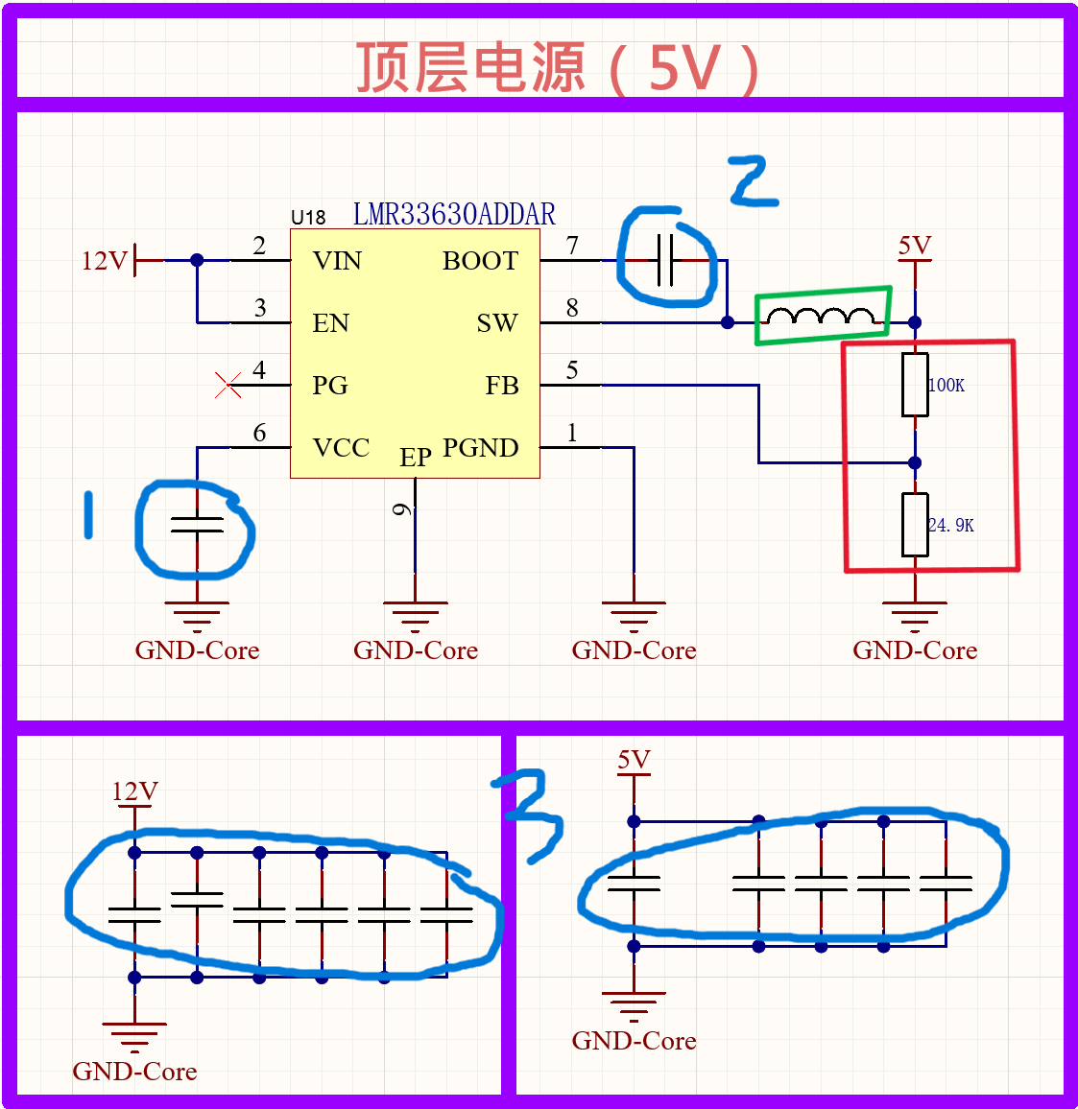
alt text
- 电容1：VCC 旁路电容
  - VCC 为输出引脚。
    - VCC 负责为内部控制电路供电（如振荡器、栅极驱动器、保护电路、PG 引脚逻辑）。其以芯片内部集成LDO为其输入，无需外部输入。
    - 引出 VCC 的目的是，便于外接大容量电容（uF）为其滤波，将噪声导入地，以适应大功率、大电流（1A以上）场景。
芯片内可集成的大容值 MIM 电容通常仅有几十 nF~ 几百 nF，无法处理大电流时的噪声。
    - 部分稳压芯片（如tps5430）无外接 VCC 引脚。
  - VCC 接大电容后引至 GND。
    - 避免芯片内部噪声 污染 信号地。
- 电容2：自举电容
  - 维持mos管栅极、源极极间压差，保证导电沟道可以正常开启。
    - 在mos管关断时充电至5V；
    - 在mos管需要开启时，栅极电势 Ug = Usw(Uph) + 5V，其与源极压差
| Ugs | = | 12V - Ug | = 5V，
保证沟道可以正常开启。 > 详见电源电路.md
- 电容3：电源去耦电容
  - 抑制电源噪声
    - 不同容量大小电容组合，以便抑制不同频率的噪声。 > 详见基础元件.md
- 电感：滤波电感，平滑高侧mos管输出的高压脉冲。
  - 通过储存电荷并维持极板间电压，在DCDC稳压电路中快速的充放电，直接缓冲电压突变、吸收纹波电流，从而平滑输出电压。 > 详见电源电路.md
- 电阻：构成外部采样电路，将实际输出电压转换为 FB 引脚可处理的低压。
  - Vref = 1V，FB 引脚电压 Ufb 应在 Vref 附近。
上、下两颗电阻阻值为 Rtop 、 Rbot。
  - FB 引脚电压
$$U_{fb}=U_{out}×\frac{R_{bot}}{R_{top}+R_{bot}}$$
  - 于是有，
$$\frac{R_{top}}{R_{bot}}=\frac{U_{out}−U_{fb}}{U_{fb}}$$
  - 稳态时，应该有 Ufb = Vref = 1V。
  - 选定 Rbot = 100kΩ，依据目标输出值 Uout = 5V，计算得到 Rbot = 25kΩ。与实际 Rbot = 24.9kΩ 误差小于0.5%（参照24.9kΩ，实际 Uout = 5.016V）。 > 后续 Ufb 控制高侧mos管输出原理见电源电路.md

不足
- FB 引脚与 GND 间可并联低 ESR 滤波电容。

